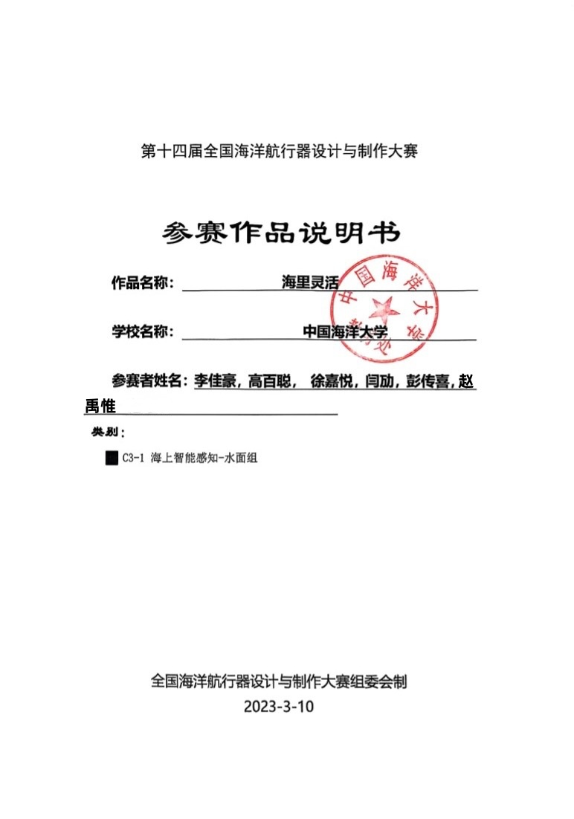

**关于参赛作品说明书使用授权的说明**

本人完全了解第十四届全国海洋航行器设计与制作大赛关于保留、使用参赛作品说明书的规定，即：参赛作品著作权归参赛者本人，比赛组委会可以在相关主页上收录并公开参赛作品的设计方案、技术报告以及参赛作品的视频、图像资料，并将相关内容编纂收录在组委会出版论文集中。如作品有核心保密部分，请向组委会另行说明，将不予公开。

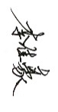

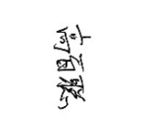参赛队员签名：

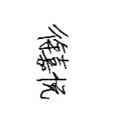

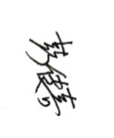

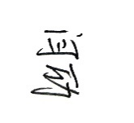 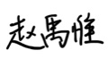

指导老师签名：

日 期： 2025.06.16

**保密承诺书**

项目参与者共同承诺：本申报书《 海里灵活 》所有内容均不涉及国家秘密，也无敏感内容，若造成失泄密，由本项目申请人承担全部责任。



项目申请人签字： 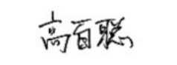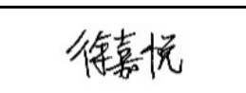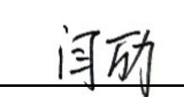

2025 年 06 月 20 日

**作品简介**

|  |  |
| --- | --- |
| 作品名称 | 海里灵活 |
| 整体思路 | 本作品聚焦于琼州海峡等典型恶劣海况环境下（如大雾、低能见度），复杂多样的海上目标（包括船舶、浮标、漂浮障碍物、小型渔船等）的智能感知难题。针对传统光学传感器在此类环境中性能急剧下降的问题，提出了一套基于深度多模态融合的智能感知算法体系。该方案充分发挥毫米波雷达的强穿透能力和精准测距、测速优势，结合光学图像传感器所提供的丰富纹理和语义信息，通过多层次、多阶段的特征级与决策级融合机制，实现对海上目标的高效检测与动态跟踪。依托WaterScenes数据集的系统性验证与性能评估，方案显著提升了恶劣天气下的目标识别精度与实时响应能力，有效降低误检率和漏检率，增强了系统的鲁棒性和实用价值，具备良好的边缘部署潜力，助力实现全天候、高可靠性的海上智能感知 |
| 创新点 | * **深度多模态融合网络 -** 针对海上场景特点，设计高效的雷达-图像特征级融合网络结构，克服单一传感器局限。 * **轻量化部署优化 -** 采用剪枝、量化等技术，优化模型结构，实现单帧数据低延迟处理，满足实时性要求。 * **小目标感知增强 -** 结合雷达高精度测距优势，针对海上小型浮标和漂浮障碍物，优化锚框设计与特征对齐机制，提高检测召回率。 |
| 国内外  水平对比 | 目前国内外针对海上目标感知多以光学传感器为主，在复杂天气下性能受限。部分研究探索多模态融合，但多集中于自动驾驶领域，海上专用融合方案相对较少，且多为传统数据级或决策级融合，未能充分挖掘多模态传感器间的**深层互补信息**。本方案聚焦恶劣天气下海上场景的**雷达-图像深度融合**，通过定制化的网络结构和抗干扰策略，有望在检测精度、误检/漏检率及实时性方面超越现有单一模态或浅层融合方法，达到更优的综合性能。 |
| 其他 | 客观评测成绩： （第 ） |

## 参赛作品说明

### **一、作品名称**

**海里灵活**：多模态融合 - 全天候海上智能感知

### **二、团队成员简介**

#### 彭传喜 { 队长 & 核心算法 - 融合与检测 }

主导**项目的总体技术方向与核心算法的实现**，特别是多模态融合与目标检测模块

#### 赵禹惟 { 项目落地、模型内指标权重分配 }

主要负责项目的搭建和最终落地、雷达数据缺失时点云图生成算法以及多模态融合时各参数的权重配比算法实现

#### 李佳豪 { 核心算法 - 图像处理与跟踪 }

聚焦于**图像数据的深度处理、图像特征的提取以及海上目标跟踪算法**的实现

#### 高百聪 { 核心算法 - 雷达处理与数据对齐 }

核心职责是**雷达数据处理、雷达特征提取以及多传感器间的精确数据对齐**

#### 徐嘉悦 { 数据管理、仿真测试与文档辅助 }

负责**项目的数据管理、全面的测试验证以及重要的文档与多媒体材料制作**

### **三、主要研究内容及技术路线**

本项目针对琼州海峡等典型海域在大雾、低能见度、强海雾及复杂海面反射等恶劣天气条件下，传统光学传感器易失效、识别性能显著下降的核心难题，提出了一种基于毫米波雷达与可见光图像深度融合的海上**多目标智能感知方法**。该方法以船舶、浮标、漂浮障碍物、小型渔船等典型目标为研究对象，旨在实现全天候、低漏检、高精度的识别与动态跟踪能力，为海上航行与作业安全提供技术支撑。研究首先从数据预处理入手，针对低能见度下图像对比度低、色彩失真及光照不足的问题，采用自适应直方图均衡、亮度与色温调整及基于暗通道先验和Retinex的去雾算法提升图像可视性；同时，利用标定参数对光学镜头的畸变进行精确矫正，确保后续几何信息的一致性。对于毫米波雷达点云数据，则通过自适应滤波与时序帧累积提升稀疏点云的密度与稳定性，并采用高度阈值与聚类分割的方法去除海面反射点与背景杂波。随后，依托WaterScenes数据集提供的精确内外参，实现雷达与图像在统一坐标系下的时空对齐与像素级映射，为后续的深度特征融合奠定坚实基础。

在**算法主体**部分，研究构建了一套面向海上复杂场景的深度多模态融合网络。图像端引入轻量化预训练骨干网络（如MobileNetV3、EfficientNet-Lite）提取多尺度语义特征；雷达端则将原始点云转化为鸟瞰图（BEV）、距离-角度热力图或伪图像特征，以提取目标的几何形态与运动状态。**融合策略**上，以特征级融合为核心，结合跨模态注意力机制与Transformer编码器，实现语义与几何信息的深层交互与动态加权。在融合架构中，早期通过通道拼接增强空间定位能力，晚期在决策阶段引入融合，以提高系统的稳定性与鲁棒性。在**目标检测**部分，基于YOLOv8与CenterNet等主流框架，针对海上小目标易被背景淹没的特性，优化锚框设计、引入特征金字塔与加权双向特征融合（BiFPN）机制，从而在不同尺度目标的检测中取得更高召回率与精度。

在**动态目标跟踪**环节，研究集成了轻量级多目标跟踪算法（如ByteTrack、DeepSORT），结合雷达提供的径向速度信息，利用改进的卡尔曼滤波与多假设跟踪（MHT）方法，提升在目标遮挡、航迹交叉等复杂情况下的跟踪稳定性与轨迹连续性。针对**实际部署**需求，研究进一步采用模型剪枝、量化与知识蒸馏等轻量化技术，在保持检测精度的前提下显著降低模型参数量与计算复杂度，并结合NVIDIA Jetson等嵌入式平台的推理优化，实现单帧数据的低延迟处理，满足赛题的实时性要求。

最后，研究通过mAP、Precision、Recall、F1-Score、FPS等多维度指标对系统进行**综合性能评估**，并针对误检率、漏检率、小目标检测精度等核心指标进行专项分析与迭代优化。同时，在典型复杂海况下（如浪涌、海面强反光、漂浮物密集等）进行定向测试，结合焦点损失（Focal Loss）、GIoU/DIoU Loss等损失函数优化，进一步提升模型在多变海上环境中的泛化能力与鲁棒性。该技术路线不仅针对赛题目标提供了端到端的解决方案，还在多模态深度融合、海上小目标检测增强及雷达辅助动态跟踪等方面形成了具有推广价值的通用技术框架，为复杂气象条件下的海上智能感知提供了可行的工程化路径。

### **四、算法设计思路及具体实现**

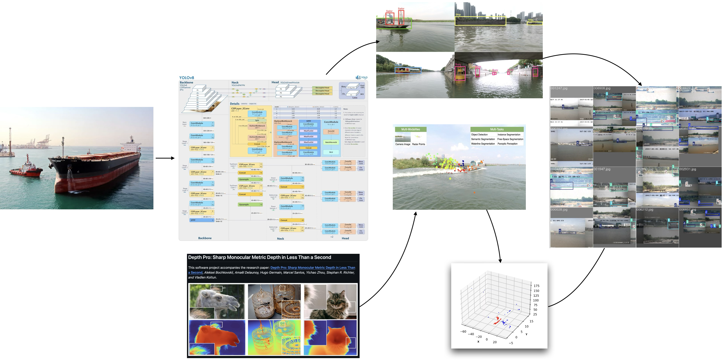

本项目的算法主体架构由**数据输入与预处理**、**特征提取**、**多模态融合**、**检测与跟踪**以及**可视化**五大核心模块组成，形成一个端到端的多模态海上目标感知系统。在输入阶段，系统支持同步读取可见光图像（.png / .jpg）、毫米波雷达点云（.csv）以及精确的相机-雷达标定文件（.txt）。标定信息包括相机内参、外参以及时间同步参数，为后续跨模态空间映射提供基础。值得注意的是，当毫米波雷达数据缺失或受限时，系统提供一种基于视觉推断的替代点云生成途径：首先利用YOLOv8对输入图像进行目标分割，获取精确的目标区域掩膜；随后调用Apple Inc.开源的 ml-depth-pro 算法对分割区域执行单目深度估计，将二维图像数据映射至具有距离信息的深度空间，并在转换过程中引入色彩空间编码以增强几何与纹理特征的关联性；最后通过聚类算法（如DBSCAN或K-Means）对深度点进行空间聚合，生成拟合的稠密点云，从而在无物理雷达硬件的条件下模拟雷达点云数据。

在数据预处理阶段，针对图像数据，首先进行尺寸缩放（Resize）与归一化（Normalize），以适配后续骨干网络的输入需求；随后根据海上恶劣天气下的视觉退化特征，进一步引入自适应亮度与对比度调整、颜色抖动以及轻量级模糊模拟，以提升模型的鲁棒性。雷达点云数据的预处理则基于标定参数，将其从雷达坐标系精确变换至相机坐标系，并通过针孔成像模型投影至图像平面，生成与视觉图像一一对应的稀疏特征图或多通道特征图。每个投影点的特征不仅包含三维空间坐标（X, Y, Z），还包括径向速度、回波强度以及对应的像素坐标（u, v）。为增强模型泛化能力，系统还集成了多样化数据增强策略，包括随机旋转、平移裁剪、色彩扰动以及模糊等，使模型能够更好地适应不同海况与视角变化。

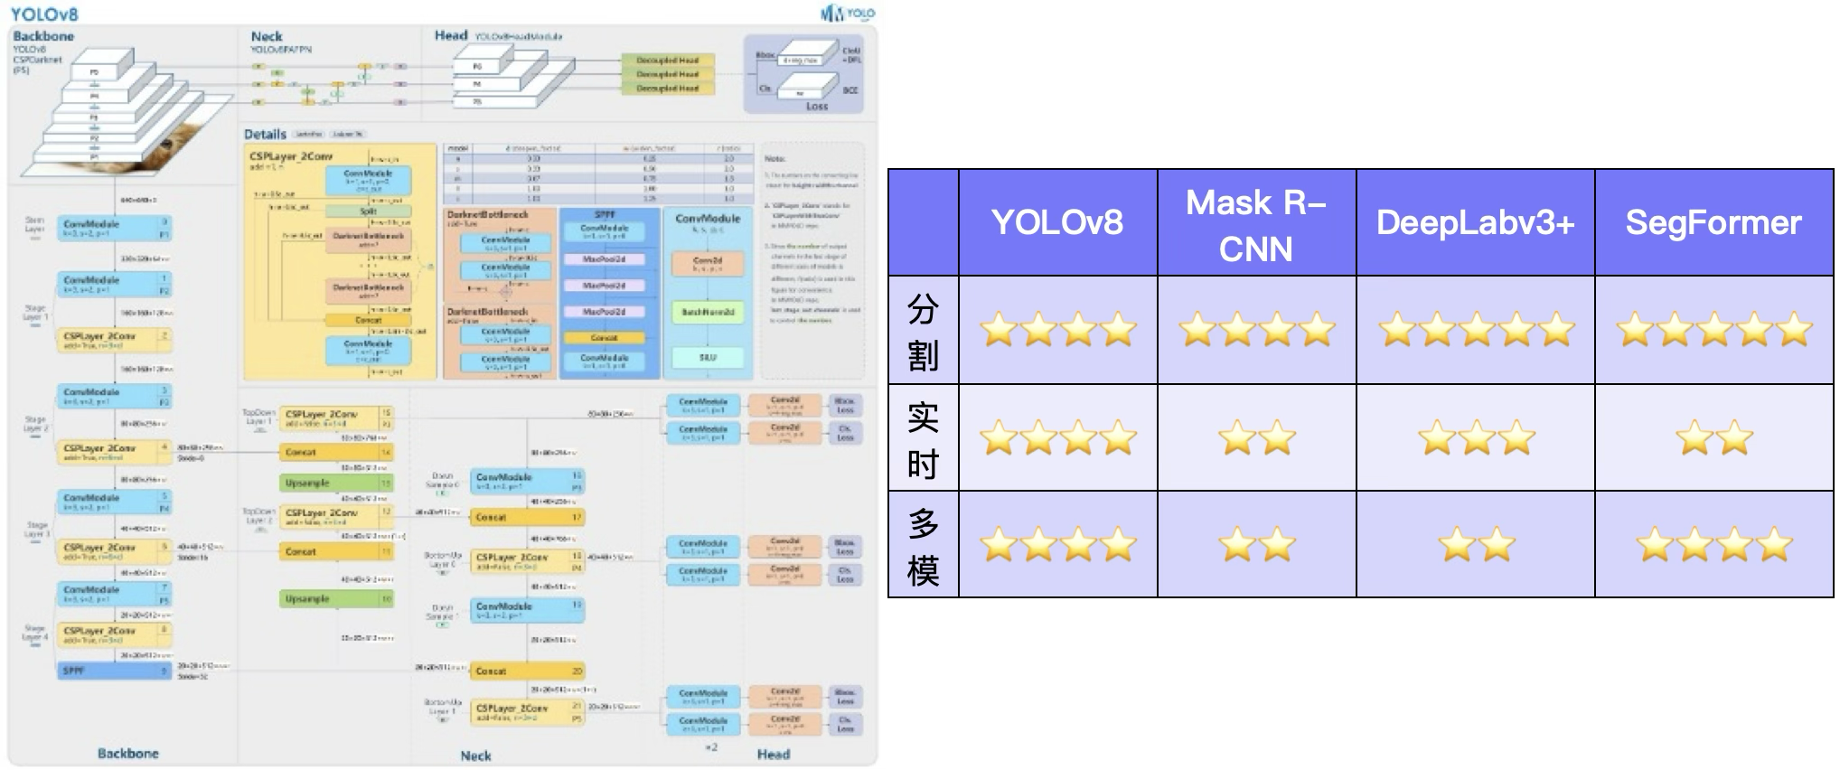

在特征提取阶段，图像端采用轻量化且高效的卷积神经网络骨干，例如YOLOv5s或EfficientNet-B0，以提取多尺度的视觉语义信息；雷达端则将投影特征映射至规则网格或稀疏张量空间，并结合稀疏卷积（Sparse Convolution）或多层感知机（MLP）结构，提取空间几何形态及运动特征。这样既保留了毫米波雷达在距离与速度测量上的优势，也能与视觉特征形成互补。

多模态融合是整个系统的核心环节。早期融合策略将雷达投影特征作为额外的输入通道，与原始图像数据在输入阶段直接拼接，使骨干网络在底层即可同时学习几何与纹理信息。而特征级融合则在骨干网络的中间层或特征金字塔（FPN/PAFPN）中引入跨模态注意力机制或Transformer结构，动态调整不同模态特征的权重，实现语义信息与空间几何信息的深层耦合。最终的检测阶段，采用改进的YOLO系列或Anchor-free检测头（如CenterNet），并针对海上小目标与密集目标，优化锚框设计、调整特征融合权重，同时结合分类损失、回归损失与置信度损失，以提升检测的精度与稳定性。

在多目标跟踪方面，系统集成了ByteTrack或DeepSORT等在线跟踪算法，并利用毫米波雷达提供的径向速度信息辅助目标关联与轨迹预测，从而在目标交叉、部分遮挡及光学特征退化的情况下仍能保持跟踪的连续性与鲁棒性。为了便于系统调试与结果分析，算法还配备了可视化模块，能够实时绘制检测框、跟踪轨迹以及雷达点云在图像平面上的投影，直观呈现多模态融合的效果与性能。

**五、训练推理验证算法及编程实现**

**【文件目录结构】**

WaterScenes_Project/

├── src/

│ ├── models/ # 模型定义 (e.g., fusion_model.py,

│ │ backbone.py)

│ ├── utils/ # 工具函数 (e.g., data_utils.py, metrics.py,

│ │ visualization.py)

│ ├── datasets/ # 数据集加载 (e.g.,

│ │ waterscenes_dataset.py)

│ └── main.py # 主训练/推理脚本

├── configs/ # 模型和训练配置 (e.g., default.yaml)

├── checkpoints/ # 模型权重保存

├── logs/ # 训练日志

├── results/ # 测试结果保存 (图片、视频、json等)

├── data/ # 数据集软链接或存储路径（与

│ │ dataset_path对应）

│ └── WaterScenes_FullDataset/ # 实际数据集根目录

│ ├── image/

│ ├── radar/

│ ├── calib/

│ └── ...

├── requirements.txt # Python 环境依赖

├── train.py # 训练脚本入口

├── test.py # 测试脚本入口

└── README.md

**【项目搭建历程】**

* **Part I. 训练流程**

在模型训练阶段，整个流程是一个层层递进、彼此耦合的闭环优化体系。先在数据加载环节，系统会从本地或分布式存储中按批次调取多模态原始数据，包括可见光图像与毫米波雷达点云，并结合标定文件实现跨模态的时间与空间同步。随后，预处理模块不仅执行常规的尺寸缩放与归一化，还会根据场景特点动态调整亮度、对比度与色彩分布，同时对雷达点云进行噪声滤除、坐标系转换与特征投影，必要时还引入混合数据增强策略（如多尺度裁剪、随机旋转、颜色扰动、模糊模拟等），以提升模型在多种气象与海况下的鲁棒性。



在模型前向传播阶段，图像与雷达特征会分别通过各自的轻量化骨干网络进行多层次的语义与几何特征提取，之后在融合模块中通过跨模态注意力机制或特征金字塔结构实现信息的深度交互。紧接着，检测头对融合后的多尺度特征进行目标分类与边界框回归，生成初步的预测结果。损失计算环节则基于多任务损失函数，将分类损失、回归损失以及置信度损失进行加权整合，并针对小目标、密集目标及易混淆目标引入特定的损失修正项，以实现对检测精度与召回率的双向优化。

在最后的BP反向传播过程中，系统会利用自动微分机制精确计算梯度，并结合梯度裁剪与正则化策略防止梯度爆炸或过拟合。优化器（如AdamW或SGD with Momentum）则根据梯度信息动态更新网络权重，并可配合余弦退火学习率调度器或Warm-up策略，使训练过程在初期更为稳定，在后期更具收敛性。整个流程在每一批数据的迭代中持续循环，并在验证集上进行周期性性能评估，确保模型在训练过程中始终朝着更高精度与更好泛化能力的方向演进。

* **Part II. 推理流程**

在推理阶段，整个流程被精心设计为一个高效、低延迟且具备可解释性的处理链路，以确保模型能够在实际海上场景中实现稳定、实时的目标感知。首先，在数据加载环节，系统会根据实时任务需求或离线批量处理模式，从传感器数据流、缓存或本地文件中调取输入数据。这些输入既包括当前帧的可见光图像，也包含经过时间同步的毫米波雷达点云与标定文件，从而保证后续多模态信息的时空对齐精度。



接下来进入预处理阶段，图像数据会进行尺寸归一化与亮度、对比度自适应调整，以适配模型输入的分辨率要求；同时，雷达点云会基于标定参数完成坐标系转换，并投影至图像平面形成稀疏特征图或多通道输入。对于推理任务而言，该阶段的处理不仅追求准确性，还需兼顾运算速度，因此会选取较轻量的增强与滤波策略，以保证系统整体的实时性。

在模型前向传播阶段，输入数据依次通过图像与雷达特征提取网络，并在多模态融合模块中完成语义信息与几何信息的深度交互，生成多尺度特征图。随后，检测头会对这些融合特征执行目标定位与分类，输出一组包含候选边界框、类别标签与置信度分数的初步预测结果。

后处理环节是将预测结果转化为可用检测信息的关键步骤。系统会执行非极大值抑制（NMS）或其改进版本（如Soft-NMS、DIoU-NMS），有效去除重叠度较高的冗余框，并保留置信度最优的目标检测结果。在此过程中，还可结合雷达的速度信息对目标位置进行微调，以提升目标在快速运动场景下的空间定位精度。

最终结果可视化与保存模块将检测框、类别标签、置信度分数以及雷达点云投影信息叠加绘制在原始图像上，并以视频流、静态图像或JSON/CSV等结构化数据形式进行输出。对于在线部署场景，结果会直接发送至人机交互界面或控制系统；而在离线分析模式下，则会统一存档，以供后续的性能评估、算法优化及可视化展示使用。这样，推理流程不仅实现了从原始数据到可用信息的全链路闭环，也为系统在复杂海况下的实用化奠定了坚实基础。

* **Part III. 结果图表**

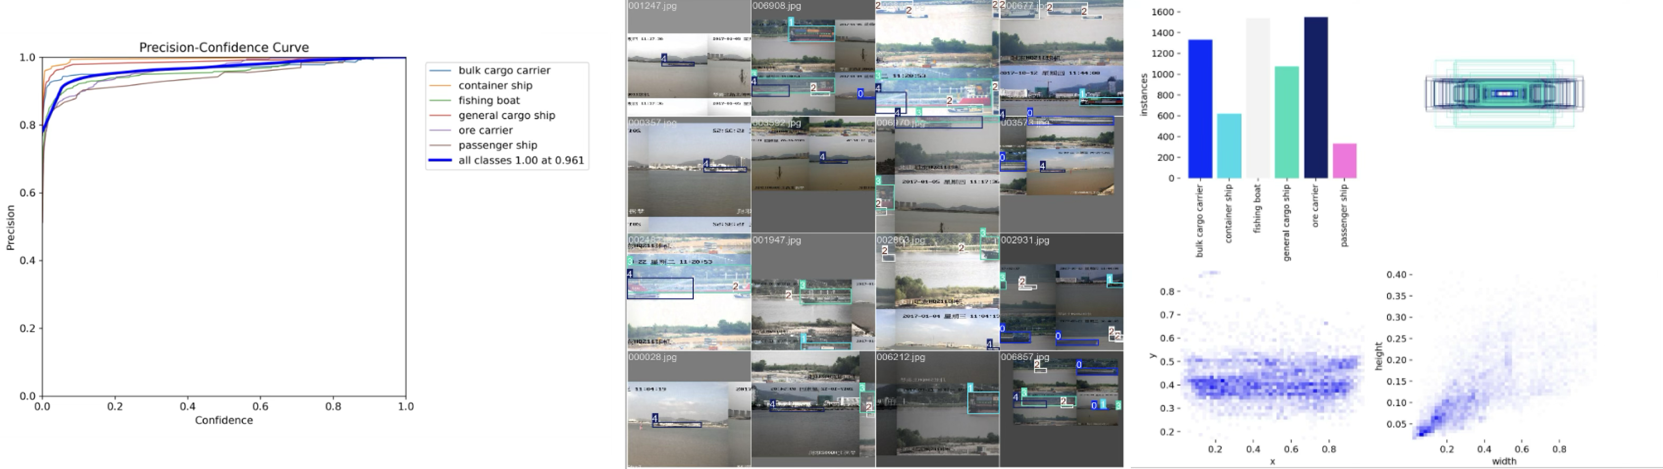

在结果图表展示部分，系统不仅能够绘制训练过程中的关键指标曲线，如反映模型收敛趋势的损失函数变化曲线（Loss Curve）与衡量整体检测性能的mAP（Mean Average Precision）变化曲线，还会在验证集上输出直观的检测效果图。这些效果图将原始图像、预测边界框、类别标签以及毫米波雷达点云投影信息进行叠加，可清晰展现模型在多模态信息融合下的感知能力。此外，为了评估系统在不同海上能见度条件（如晴天、雾天、雨天、夜间）下的鲁棒性表现，还将生成性能对比图，直观呈现各环境下的检测精度、误检率与漏检率差异，为模型优化和实际部署提供定量参考依据。

**【具体代码实现】**

> 注：详见 GitHub仓库：<https://github.com/RamessesN/VesselContest_C3.git>

### **六、创新亮点**

1. **定制化雷达-图像深度融合**

本研究在多模态感知的核心环节上进行创新突破，区别于传统的早期（数据级）或晚期（决策级）简单融合方式，提出了专门针对海上复杂环境优化设计的跨模态深度融合模块。该模块以Transformer的全局建模能力为基础，引入跨模态注意力机制与门控单元（Gated Units），在特征层面对可见光图像的高维语义信息与毫米波雷达的精确距离、速度、回波强度等物理信息进行高效且自适应的动态融合。融合过程中，模块会根据不同天气、光照和能见度条件，自动调整各模态特征权重，实现对雾天、雨天及低光照环境下信息缺失的智能补偿，从而显著增强恶劣海况下的目标感知能力与稳定性。

1. **小目标与远距离目标检测优化**

针对海上作业场景中小型渔船、漂浮障碍物、航标浮标等体积小、距离远且易受波浪与背景干扰影响的目标，本研究利用毫米波雷达在距离测量与速度检测上的高精度特性，结合图像特征提取网络输出的多尺度特征，通过优化锚框生成策略、引入密集锚点布设及改进的多尺度特征金字塔（FPN/PAFPN）结构，强化模型在高分辨率与低分辨率特征图上的检测能力。此外，通过自适应的尺度感知机制（Scale-aware Mechanism）和特定损失函数加权策略，显著提升对小目标的召回率和定位精度，并有效降低远距离目标漏检率，为海上安全预警提供更可靠的数据支持。

1. **轻量化与边缘部署潜力**

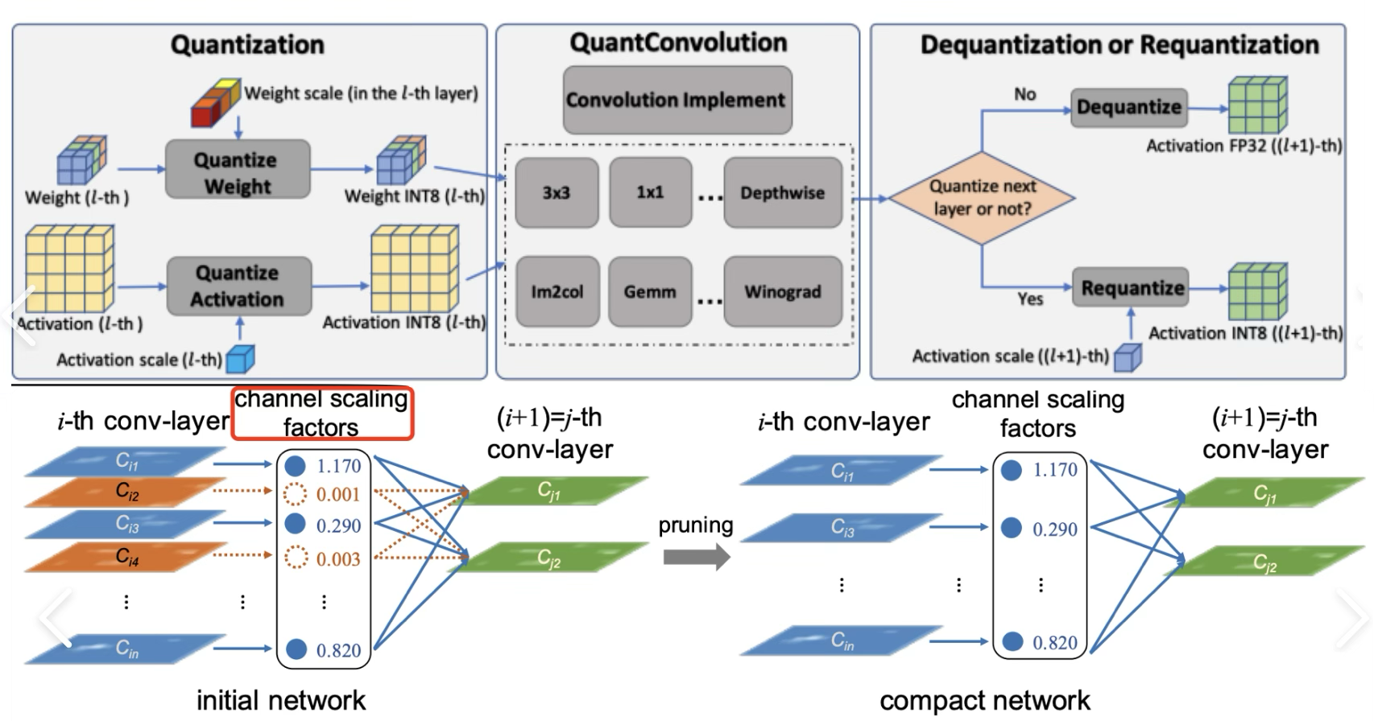

考虑到系统在海上实际应用中需部署于算力、功耗受限的边缘计算设备（如船载工业计算机、无人艇板载嵌入式平台）上，本研究在网络设计中引入MobileNet、EfficientNet等轻量级骨干网络架构，并结合结构重参数化（Structural Re-parameterization）、模型剪枝（Pruning）、量化（Quantization）及知识蒸馏（Knowledge Distillation）等多种压缩与加速技术，实现模型在精度与推理速度之间的最优平衡。通过这些优化手段，最终模型在显著降低参数规模与显存占用的同时，推理延迟可控制在单帧几十毫秒内，具备在恶劣海况下进行**实时多模态感知与预警**的潜力，确保系统在低功耗、高移动性和长续航场景中的可用性与稳定性。

1. **基于深度估计的雷达点云生成与语义增强**

在缺乏真实毫米波雷达数据或需要扩展训练集多样性的情况下，本研究创新性地引入“视觉到点云”的伪雷达数据生成方案。具体流程为：首先利用YOLOv8对输入图像进行精细化目标分割，获取目标及背景的高精度掩膜信息；随后调用Apple Inc.开源的 **ml-depth-pro** 算法对分割后的图像区域进行单目深度估计，将二维图像数据转换为具有真实尺度感的深度图；在此基础上，将深度信息映射至三维坐标系，并进行色彩空间转换以增强不同区域的几何与语义区分度；最后，通过基于密度的聚类算法（如DBSCAN）对生成的三维点集进行聚类，形成具有雷达点云特征分布的稀疏点云数据。该方法不仅能够在数据不足的条件下快速生成多模态训练样本，还能在实际推理阶段作为辅助信息源，为目标检测与跟踪提供额外的空间几何约束，从而进一步提升系统在复杂海上环境下的鲁棒性与适应性。

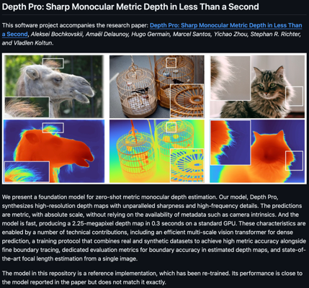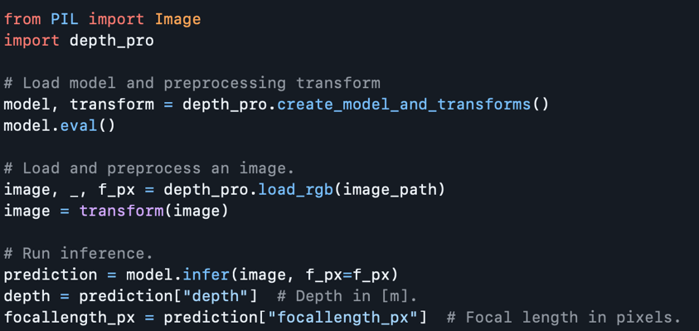

**七、支撑作品的现有理论与技术**

本作品的开发与实现主要依托于当前主流且成熟的深度学习框架 —— PyTorch与TensorFlow，确保了算法设计的灵活性与高效性。项目环境基于Python 3.8及以上版本，结合CUDA GPU加速，配合requirements.txt文件中详尽列出的各类依赖库，包括但不限于numpy、pandas、matplotlib、opencv-python、torch/tensorflow以及其生态拓展包 torchvision 和 tensorflow-addons，形成了完整且高效的研发环境。

在核心检测算法层面，作品选用了当下公认的高效目标检测基线模型，如基于锚框的YOLOv5与YOLOv8系列，凭借其卓越的速度与精度兼备特点，广泛应用于各类视觉任务；同时也集成了无锚框检测方法CenterNet，特别适合处理海上密集小目标的检测需求。为进一步提升模型的表达能力和泛化性能，我们还引入了基于Transformer架构的检测器（如DETR系列），以利用其全局注意力机制捕获复杂场景下的长距离依赖和语义关联。

为加速模型训练和提升特征提取效果，本项目采用了在COCO、ImageNet等大规模开放数据集上预训练的权重作为网络骨干的初始化参数，有效缩短训练周期并提高模型收敛速度。

硬件环境方面，项目主要依赖于性能强劲的NVIDIA GeForce RTX 3090与4090 GPU，以及更高端的A100计算卡，搭配16GB以上大容量内存，为深度网络的训练和推理提供稳定且高效的算力保障。系统软件环境覆盖了主流的Ubuntu 20.04 LTS及Windows 10/11平台，保证开发的跨平台兼容性与易用性。

整体而言，本项目构建在先进的理论基础与业界成熟技术栈之上，融合多项前沿深度学习技术，确保了系统设计的科学性、稳定性与高性能表现，为实现高效、精准的海上多模态目标感知提供了坚实的技术支撑。

### **八、国内外水平对比**

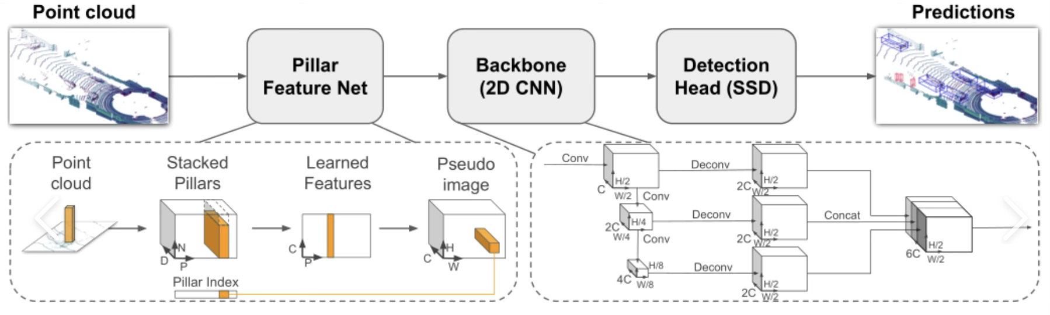

当前绝大多数传统海上目标感知系统主要依赖单一传感器模式，通常是光学摄像头或雷达设备。然而，单一光学传感器在恶劣天气条件下，如大雾、暴雨及低能见度环境中，性能会出现显著衰减，导致检测效果断崖式下降，难以满足实际应用需求。另一方面，传统雷达虽然具备良好的穿透力和距离测量能力，但其空间分辨率相对较低，难以准确区分形状复杂、尺寸多变的海上目标，尤其是在目标密集或杂波干扰严重的场景中表现有限。

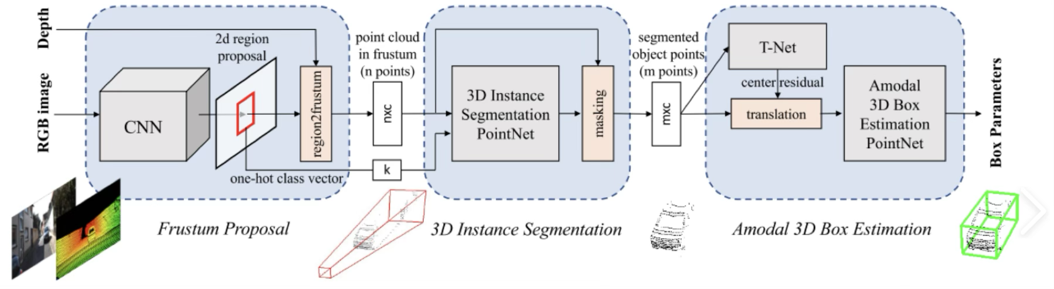

在自动驾驶领域，多模态融合技术发展迅猛，涌现出如PointPillars、F-PointNet、MVX-Net等一系列高效且成熟的融合模型，这些模型通过结合激光雷达点云与摄像头图像，实现了环境的精准感知与目标识别。然而，自动驾驶应用所处的城市道路场景与海上开阔水域环境在空间结构、动态特性及干扰因素上存在显著差异，如海浪杂波、光照变化剧烈、目标多样性极高等，这使得直接移植陆地自动驾驶的多模态方案到海上感知场景面临诸多挑战，效果难以保证。

当前海上多模态融合的研究尚处于起步阶段，且多集中于早期数据级融合（例如雷达点云简单投影至图像平面）或晚期决策级融合（分别独立检测后结果合并），未能充分发挥雷达与光学传感器间的深层次互补优势。尤其在针对恶劣天气和复杂海况的特定感知挑战上，现有方案缺乏有效的抗干扰设计与动态适应机制，难以满足高精度、低误检漏检率以及实时响应的综合性能需求。

本作品针对上述不足，深入挖掘雷达与图像数据在特征层面的融合潜力，通过定制化网络结构和多层次融合策略，有望显著提升海上目标的检测精度和系统的鲁棒性，推动海上多模态智能感知技术达到更高水平，填补当前研究与应用中的空白。

**九、不足及展望**

尽管本作品已在WaterScenes仿真数据集上取得了阶段性进展与验证，但仍存在一定的局限性。首先，仿真数据与真实海上环境在光照、天气变化、海面动态以及目标多样性等方面存在差异，未来亟需引入少量真实场景数据进行模型微调与验证，以提升算法在实际复杂环境中的泛化能力和适应性。此外，面对极端海况条件，如强降雨、大风海浪甚至海燕群等非典型干扰，当前系统的鲁棒性仍有提升空间，需进一步优化算法以增强其对复杂环境的抗干扰能力。对于动态目标的精确跟踪，尤其是小型渔船等快速变向目标，现有跟踪算法在目标关联和轨迹预测上还存在一定局限，未来有必要引入更为先进和复杂的滤波方法，如卡尔曼滤波、扩展卡尔曼滤波及其变种，结合多目标关联策略以提升跟踪精度和稳定性。

展望未来，我们计划引入时序信息，将视频帧和雷达序列数据有机结合，借助时序神经网络（如循环神经网络RNN、长短时记忆网络LSTM及Transformer架构）加强时空特征的捕获与融合，从而有效提升目标跟踪的连续性和运动轨迹预测能力。此外，考虑到海上环境的多样性与复杂性，我们将拓展多传感器融合范畴，引入声呐、AIS等异构传感器数据，实现更加全面和多维度的环境感知，进一步增强系统的鲁棒性和实用性。为提升系统的智能化水平，我们还计划尝试基于强化学习的自适应感知策略，使模型能够根据不同海况和气象条件动态调整感知参数，实现更加灵活和高效的环境适应。

为满足船载边缘计算设备的实时性和能效需求，我们将持续优化模型结构与算法效率，积极探索模型剪枝、量化、知识蒸馏等技术手段，推动算法向轻量化、低功耗方向发展，实现高性能嵌入式部署，确保系统在实际海上作业中具备稳定、快速、精准的感知能力，切实支持海上安全与智能航行的需求。

**附录**

**> Part I. 参考**

[1] Qi, C. R., Su, H., Mo, K., & Guibas, L. J. (2017). PointNet: Deep Learning on Point Sets for 3D Classification and Segmentation. *Proceedings of the IEEE Conference on Computer Vision and Pattern Recognition (CVPR)*, 77–85.

[2] Lang, A. H., Vora, S., Caesar, H., Zhou, L., Yang, J., & Beijbom, O. (2019). PointPillars: Fast Encoders for Object Detection from Point Clouds. *Proceedings of the IEEE/CVF Conference on Computer Vision and Pattern Recognition (CVPR)*, 12697–12705.

[3] Qi, C. R., Yi, L., Su, H., & Guibas, L. J. (2017). PointNet++: Deep Hierarchical Feature Learning on Point Sets in a Metric Space. *Advances in Neural Information Processing Systems (NeurIPS)*, 30.

[4] Du, J., Zhu, L., Han, J., & Shao, L. (2021). MVX-Net: Multi-View 3D Object Detection Network. *IEEE Transactions on Multimedia*, 23, 1461–1471.

[5] Geiger, A., Lenz, P., & Urtasun, R. (2012). Are we ready for Autonomous Driving? The KITTI Vision Benchmark Suite. *Proceedings of the IEEE Conference on Computer Vision and Pattern Recognition (CVPR)*, 3354–3361.

[6] Carion, N., Massa, F., Synnaeve, G., Usunier, N., Kirillov, A., & Zagoruyko, S. (2020). End-to-End Object Detection with Transformers. *European Conference on Computer Vision (ECCV)*, 213–229.

[7] Bochkovskiy, A., Wang, C. Y., & Liao, H. Y. M. (2020). YOLOv4: Optimal Speed and Accuracy of Object Detection. *arXiv preprint arXiv:2004.10934*.

[8] Ge, Z., Liu, S., Wang, F., Li, Z., & Sun, J. (2021). YOLOX: Exceeding YOLO Series in 2021. *arXiv preprint arXiv:2107.08430*.

[9] Wojke, N., Bewley, A., & Paulus, D. (2017). Simple Online and Realtime Tracking with a Deep Association Metric. *2017 IEEE International Conference on Image Processing (ICIP)*, 3645–3649.

[10] Zhang, Y., Sun, P., Wang, J., Qi, X., & Shi, J. (2022). ByteTrack: Multi-Object Tracking by Associating Every Detection Box. *European Conference on Computer Vision (ECCV)*.

[11] Wang, Z., Bovik, A. C., Sheikh, H. R., & Simoncelli, E. P. (2004). Image Quality Assessment: From Error Visibility to Structural Similarity. *IEEE Transactions on Image Processing*, 13(4), 600–612.

[12] Chen, X., Ma, H., Wan, J., Li, B., & Xia, T. (2017). Multi-View 3D Object Detection Network for Autonomous Driving. *Proceedings of the IEEE Conference on Computer Vision and Pattern Recognition (CVPR)*, 6526–6534.

[13] Wu, B., Wan, A., Yue, X., & Keutzer, K. (2018). Squeezeseg: Convolutional Neural Nets with Recurrent CRF for Real-Time Road-Object Segmentation from 3D LiDAR Point Cloud. *2018 IEEE International Conference on Robotics and Automation (ICRA)*, 1887–1893.

[14] Qi, C. R., Liu, W., Wu, C., Su, H., & Guibas, L. J. (2018). Frustum PointNets for 3D Object Detection from RGB-D Data. *Proceedings of the IEEE Conference on Computer Vision and Pattern Recognition (CVPR)*, 918–927.

[15] Chen, L., Li, X., Xiao, J., & Shi, X. (2020). Deep Learning for LiDAR Point Clouds in Autonomous Driving: A Review. *IEEE Transactions on Neural Networks and Learning Systems*.

[16] Caesar, H., Bankiti, V., Lang, A. H., Vora, S., Liong, V. E., Xu, Q., … & Beijbom, O. (2020). nuScenes: A Multimodal Dataset for Autonomous Driving. *Proceedings of the IEEE/CVF Conference on Computer Vision and Pattern Recognition (CVPR)*, 11621–11631.

[17] Yang, B., Luo, W., & Urtasun, R. (2018). PIXOR: Real-Time 3D Object Detection from Point Clouds. *Proceedings of the IEEE Conference on Computer Vision and Pattern Recognition (CVPR)*, 7652–7660.

[18] Liu, W., Anguelov, D., Erhan, D., Szegedy, C., Reed, S., Fu, C. Y., & Berg, A. C. (2016). SSD: Single Shot MultiBox Detector. *European Conference on Computer Vision (ECCV)*, 21–37.

[19] Kim, J., & Kim, G. (2021). Multi-Modal Sensor Fusion for Robust Object Detection in Adverse Weather. *Sensors*, 21(6), 2061.

[20] Li, Y., Huang, J., Huang, Q., & He, X. (2022). Deep Multimodal Fusion for Autonomous Driving: A Survey. *IEEE Transactions on Neural Networks and Learning Systems*.

[21] Redmon, J., & Farhadi, A. (2018). YOLOv3: An Incremental Improvement. *arXiv preprint arXiv:1804.02767*.

[22] Vaswani, A., Shazeer, N., Parmar, N., Uszkoreit, J., Jones, L., Gomez, A. N., … & Polosukhin, I. (2017). Attention is All You Need. *Advances in Neural Information Processing Systems (NeurIPS)*, 5998–6008.

[23] He, K., Zhang, X., Ren, S., & Sun, J. (2016). Deep Residual Learning for Image Recognition. *Proceedings of the IEEE Conference on Computer Vision and Pattern Recognition (CVPR)*, 770–778.

[24] Wang, Q., Wu, B., Zhu, P., Li, P., Zuo, W., & Hu, Q. (2020). ECA-Net: Efficient Channel Attention for Deep Convolutional Neural Networks. *Proceedings of the IEEE/CVF Conference on Computer Vision and Pattern Recognition (CVPR)*, 11531–11539.

[25] Guo, C., Wang, Z., Kuen, J., Ma, L., Shahroudy, A., Shuai, B., … & Chen, T. (2020). Deep Learning for Visual Understanding: A Review. *Neurocomputing*, 187, 27–48.

**> Part II. 关键代码展示：**

visualize_data.py

1. import os

2. import xml.etree.ElementTree as ET

3. from PIL import Image, ImageDraw

4.

5. def draw_boxes_on_image(image_path, boxes, output_path):

6. “””

7. 在图像上绘制目标框，并保存到指定路径

8. :param image_path: 原始图像路径

9. :param boxes: 目标框列表，每个框为 (xmin, ymin, xmax, ymax)

10. :param output_path: 绘制后的图像保存路径

11. “””

12. image = Image.open(image_path)

13. draw = ImageDraw.Draw(image)

14.

15. for box in boxes:

16. xmin, ymin, xmax, ymax = box

17. draw.rectangle([xmin, ymin, xmax, ymax], outline=”red”, width=2)

18.

19. image.save(output_path) # 保存到指定路径

20.

21. def parse_xml(xml_path):

22. “””

23. 解析 XML 文件，提取目标框信息

24. :param xml_path: XML 文件路径

25. :return: 目标框列表

26. “””

27. tree = ET.parse(xml_path)

28. root = tree.getroot()

29.

30. boxes = []

31. for obj in root.findall(‘object’):

32. bndbox = obj.find(‘bndbox’) # 找到 <bndbox> 标签

33. if bndbox is not None:

34. xmin = int(bndbox.find(‘xmin’).text)

35. ymin = int(bndbox.find(‘ymin’).text)

36. xmax = int(bndbox.find(‘xmax’).text)

37. ymax = int(bndbox.find(‘ymax’).text)

38. boxes.append((xmin, ymin, xmax, ymax))

39.

40. return boxes

41.

42. def process_folders(annotations_folder, images_folder, output_folder):

43. “””

44. 遍历 Annotations 文件夹，处理 XML 文件，并在对应的 JPEGImages 文件夹中的 JPG 图像上绘制目标框，

45. 最后将结果保存到 output 文件夹中

46. :param annotations_folder: Annotations 文件夹路径

47. :param images_folder: JPEGImages 文件夹路径

48. :param output_folder: 输出文件夹路径

49. “””

50. # 确保输出文件夹存在

51. if not os.path.exists(output_folder):

52. os.makedirs(output_folder)

53.

54. for filename in os.listdir(annotations_folder):

55. if filename.endswith(‘.xml’):

56. xml_path = os.path.join(annotations_folder, filename)

57. jpg_filename = filename.replace(‘.xml’, ‘.jpg’)

58. jpg_path = os.path.join(images_folder, jpg_filename)

59.

60. if os.path.exists(jpg_path):

61. boxes = parse_xml(xml_path)

62. output_path = os.path.join(output_folder, jpg_filename) # 输出路径

63. draw_boxes_on_image(jpg_path, boxes, output_path)

64. print(f”Processed {jpg_filename} -> {output_path}”)

65. else:

66. print(f”Skipped {filename}: No corresponding JPG file found”)

67.

68. # 示例用法

69. annotations_folder = r”E:\下载\WaterScenes-main\data\detection\xml” # 替换为 Annotations 文件夹路径

70. images_folder = r”E:\下载\WaterScenes-main\data\image” # 替换为 JPEGImages 文件夹路径

71. output_folder = r”E:\下载\WaterScenes-main\data\out” # 替换为 output 文件夹路径

72. process_folders(annotations_folder, images_folder, output_folder)

split_dataset.py

1. import os

2. import random

3. import shutil

4.

5.

6. def copy_files_to_yolo_structure(src_image_dir, src_label_dir, dst_base_dir, filenames, image_ext, label_ext):

7. “””将指定文件复制到YOLO格式的目标结构中。”””

8. dst_image_sub_dir = os.path.join(dst_base_dir, ‘images’)

9. dst_label_sub_dir = os.path.join(dst_base_dir, ‘labels’)

10.

11. os.makedirs(dst_image_sub_dir, exist_ok=True)

12. os.makedirs(dst_label_sub_dir, exist_ok=True)

13.

14. for filename in filenames:

15. src_image_path = os.path.join(src_image_dir, filename + image_ext)

16. dst_image_path = os.path.join(dst_image_sub_dir, filename + image_ext)

17.

18. src_label_path = os.path.join(src_label_dir, filename + label_ext)

19. dst_label_path = os.path.join(dst_label_sub_dir, filename + label_ext)

20.

21. if os.path.exists(src_image_path):

22. shutil.copy(src_image_path, dst_image_path)

23. # else: 可以添加警告日志，但此处按要求精简

24.

25. if os.path.exists(src_label_path):

26. shutil.copy(src_label_path, dst_label_path)

27. # else: 可以添加警告日志，但此处按要求精简

28.

29.

30. def split_and_copy_dataset(original_image_dir, original_label_dir, output_root_dir, image_ext, label_ext,

31. train_ratio=0.7, valid_ratio=0.15, test_ratio=0.15):

32. “””

33. 将数据集随机划分为训练集、验证集和测试集，并复制文件。

34. “””

35. # 归一化划分比例

36. total_ratio = train_ratio + valid_ratio + test_ratio

37. train_ratio /= total_ratio

38. valid_ratio /= total_ratio

39. test_ratio /= total_ratio

40.

41. # 获取所有图像文件名

42. image_filenames = [os.path.splitext(f)[0] for f in os.listdir(original_image_dir) if f.endswith(image_ext)]

43.

44. if not image_filenames:

45. print(f”错误: 未找到 ‘{image_ext}’ 类型的图像文件，请检查路径。”)

46. return

47.

48. random.shuffle(image_filenames)

49.

50. # 计算划分数量

51. total_count = len(image_filenames)

52. train_count = int(total_count * train_ratio)

53. valid_count = int(total_count * valid_ratio)

54. test_count = total_count – train_count – valid_count

55.

56. # 定义输出目录

57. train_set_base_dir = os.path.join(output_root_dir, ‘train’)

58. valid_set_base_dir = os.path.join(output_root_dir, ‘valid’)

59. test_set_base_dir = os.path.join(output_root_dir, ‘test’)

60.

61. # 复制文件到对应文件夹

62. copy_files_to_yolo_structure(

63. original_image_dir, original_label_dir, train_set_base_dir,

64. image_filenames[:train_count], image_ext, label_ext)

65.

66. copy_files_to_yolo_structure(

67. original_image_dir, original_label_dir, valid_set_base_dir,

68. image_filenames[train_count:train_count + valid_count], image_ext, label_ext)

69.

70. copy_files_to_yolo_structure(

71. original_image_dir, original_label_dir, test_set_base_dir,

72. image_filenames[train_count + valid_count:], image_ext, label_ext)

73.

74.

75. if __name__ == ‘__main__’:

76. # 原始图片文件目录

77. original_images = r”E:\下载\SeaShips(7000)\JPEGImages”

78. # 转换后的YOLO格式TXT标签文件目录

79. original_labels = r’E:\下载\SeaShips(7000)\YOLO_Labels’

80. # 划分后数据集的输出根目录

81. output_dataset_root = r’E:\下载\SeaShips(7000)’

82.

83. # 文件扩展名

84. image_ext = ‘.jpg’

85. label_ext = ‘.txt’

86.

87. # 运行数据集划分脚本

88. split_and_copy_dataset(

89. original_image_dir=original_images,

90. original_label_dir=original_labels,

91. output_root_dir=output_dataset_root,

92. image_ext=image_ext,

93. label_ext=label_ext,

94. train_ratio=0.7,

95. valid_ratio=0.15,

96. test_ratio=0.15

97. )

quantization.py

1. import torch

2. import torch.nn as nn

3. import os

4.

5. # 定义一个简单的模型 (例如，一个小型卷积网络)

6. class SimpleConvNet(nn.Module):

7. def __init__(self):

8. super().__init__()

9. self.conv1 = nn.Conv2d(1, 8, 3, 1, padding=1)

10. self.relu1 = nn.ReLU()

11. self.pool1 = nn.MaxPool2d(2)

12. self.conv2 = nn.Conv2d(8, 16, 3, 1, padding=1)

13. self.relu2 = nn.ReLU()

14. self.pool2 = nn.MaxPool2d(2)

15. self.fc = nn.Linear(16 * 7 * 7, 10) # 假设输入是 28x28 图像

16.

17. def forward(self, x):

18. x = self.pool1(self.relu1(self.conv1(x)))

19. x = self.pool2(self.relu2(self.conv2(x)))

20. x = x.view(-1, 16 * 7 * 7)

21. return self.fc(x)

22.

23. # 辅助函数：获取模型大小

24. def print_model_size(model, label="模型"):

25. torch.save(model.state_dict(), "temp_model.p")

26. size_mb = os.path.getsize("temp_model.p") / 1e6

27. print(f"{label} 大小: {size_mb:.2f} MB")

28. os.remove("temp_model.p")

29. return size_mb

30.

31. # 实例化模型

32. model_fp32 = SimpleConvNet()

33.

34. # 打印原始模型大小

35. size_fp32 = print_model_size(model_fp32, "原始 FP32 模型")

36.

37. # 1. 设置量化配置

38. # 'fbgemm' 是针对 x86 CPU 优化的量化后端

39. model_fp32.qconfig = torch.quantization.get_default_qconfig('fbgemm')

40. print("\n量化配置:", model_fp32.qconfig)

41.

42. # 2. 准备模型：插入观察器（Observer）来收集激活值的统计信息

43. model_prepared = torch.quantization.prepare(model_fp32, inplace=False)

44.

45. # 3. 校准模型：使用少量代表性数据运行模型，收集激活值范围

46. # 这是一个模拟的校准过程，实际中会用验证集数据

47. print("\n正在校准模型...")

48. with torch.no_grad():

49. for _ in range(10): # 模拟10个批次的校准数据

50. dummy_input = torch.randn(1, 1, 28, 28) # 假设输入是 1x28x28

51. model_prepared(dummy_input)

52. print("校准完成。")

53.

54. # 4. 转换模型：将观察器替换为量化模块

55. model_quantized = torch.quantization.convert(model_prepared, inplace=False)

56.

57. # 打印量化后模型大小

58. size_quantized = print_model_size(model_quantized, "量化 INT8 模型")

59.

60. print(f"\n模型大小从 {size_fp32:.2f} MB 减小到 {size_quantized:.2f} MB")

61. print(f"减小比例: {((size_fp32 - size_quantized) / size_fp32 * 100):.2f}%")

62.

63. # 验证量化后的模型

64. dummy_input = torch.randn(1, 1, 28, 28)

65. output_quantized = model_quantized(dummy_input)

66. print("\n量化模型输出示例 (量化后的张量):")

67. print(output_quantized)

**> Part III. 项目仓库：**

**[1]** <https://gitee.com/national-ocean-voyager-c3-c4/c3-smart-sensing-code-platform/tree/master/> {Gitee}

**[2]** <https://github.com/RamessesN/VesselContest_C3.git> {GitHub}